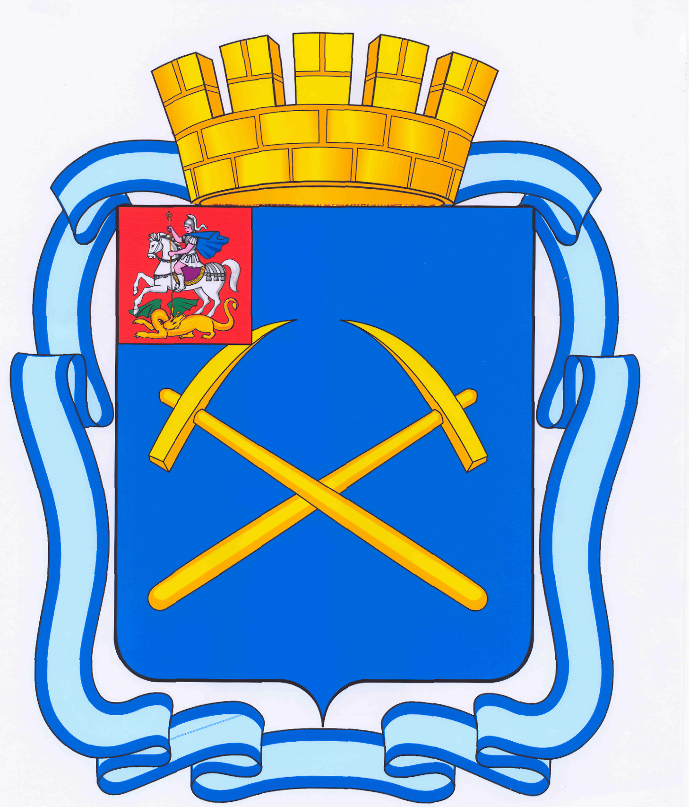

СОВЕТ ДЕПУТАТОВ
ГОРОДСКОГО ОКРУГА ПОДОЛЬСК МОСКОВСКОЙ ОБЛАСТИ

РЕШЕНИЕ

от 10 марта 2015 г. № 47/9

О внесении дополнений в Прогнозный план приватизации недвижимого имущества, находящегося в собственности муниципального образования «городской округ Подольск Московской области», на 2015 год, утвержденный решением Совета депутатов городского округа Подольск Московской области
от 13 октября 2014 г. № 41/1

Руководствуясь Федеральным законом от 21.12.2001 № 178-ФЗ «О приватизации государственного и муниципального имущества», Федеральным законом от 22.07.2008 № 159-ФЗ «Об особенностях отчуждения недвижимого имущества, находящегося в государственной собственности субъектов Российской Федерации или в муниципальной собственности и арендуемого субъектами малого и среднего предпринимательства, и о внесении изменений в отдельные законодательные акты Российской Федерации», Уставом муниципального образования «городской округ Подольск Московской области», Положением о формировании, управлении и распоряжении муниципальной собственностью муниципального образования «городской округ Подольск Московской области», утвержденным решением Подольского городского Совета депутатов от 03.07.2007 № 23/13

Совет депутатов городского округа Подольск решил:

1. Дополнить раздел 1 Прогнозного плана приватизации недвижимого имущества, находящегося в собственности муниципального образования «городской округ Подольск Московской области», на 2015 год (Перечень недвижимого имущества, находящегося в собственности муниципального образования «городской округ Подольск Московской области», подлежащего приватизации) пунктами 9-18 следующего содержания:

№  п/п | Адрес | Наименование объекта | Пло-щадь, кв.м | Способ и условия приватизации
9 | ул. Колхозная, д. 42/36 | нежилое помещение (поликлиника), назначение: нежилое, этаж 1, пом. 1 | 95,80 | Условия приватизации:  1.Продажа на аукционе;  2. Сохранение целевого назначения имущества (поликлиника) в течение 1 года.
10 | ул. Железнодорожная,д. 7 | помещение, назначение: нежилое, этаж 1, пом. 2 | 187,2 | Продажа на аукционе. Условия приватизации: помещение обременено правом аренды АНО «Автомобильный учебный центр» по договору № 59 от 19.02.2010 сроком действия до 18.02.2059.
11 | ул. Ленинградская, д. 18 | помещение, назначение: нежилое, этаж 1, пом. 1 | 135,9 | Продажа на аукционе. Условия приватизации: помещение обременено правом аренды ЗАО «Промышленный сберегательный банк» по договору № 110 от 15.06.2011 сроком действия до 14.06.2016.
12 | Народный проезд, д. 6 | нежилое помещение, назначение: нежилое, этаж 1, пом. 3 | 145,5 | Продажа на аукционе. Условия приватизации: помещение обременено правом аренды ОАО «Сбербанк России» по договору № 199 от 06.11.2014 сроком действия до 05.10.2015.
13 | ул. Парковая, д. 57б | помещение, назначение: нежилое, этаж 1, пом. 1 | 73,6 | Продажа на аукционе. Условия приватизации: помещение обременено правом аренды ОАО «Сбербанк России» по договору № 200 от 06.11.2014 сроком действия до 05.10.2015.
14 | ул. Циолковского, д. 10/6 | нежилое помещение, назначение: нежилое, этаж 1, пом. 1 | 177,7 | Продажа на аукционе. Условия приватизации: помещение обременено правом аренды ОАО «Сбербанк России» по договору № 196 от 06.11.2014 сроком действия до 04.10.2019.
15 | ул. Кирова, д. 40 | помещение, назначение: нежилое, этаж подвал № подвал, пом. 2 | 115,3 | Продажа в порядке реализации преимущественного права субъекта малого предпринимательства
16 | Красногвардейский б-р, д. 27/2 | помещение, назначение: нежилое, этаж 1, пом. 2 | 222,5 | Продажа в порядке реализации преимущественного права субъекта малого предпринимательства
17 | ул. Мира, д. 13 | нежилое помещение, назначение: нежилое, этаж 1, пом. 3 | 107,8 | Продажа в порядке реализации преимущественного права субъекта малого предпринимательства
18 | ул. Гайдара, д. 4 | помещение, назначение: нежилое, этаж подвал, пом. 1 | 34 | Продажа в порядке реализации преимущественного права субъекта малого предпринимательства

2. Дополнить Прогнозный план приватизации недвижимого имущества, находящегося в собственности муниципального образования «городской округ Подольск Московской области», на 2015 год разделом 3 следующего содержания:

3. Перечень имущества, подлежащего приватизации.

№ п/п | Наименование имущества | Способ приватизации
1 | Пакет акций в размере 120 акций (0,28% уставного капитала) ОАО «Инфосет» (ИНН 5036007922) | Продажа на аукционе
2 | Пакет акций в размере 43 303 443 акции (51% уставного капитала) ОАО «Подольская теплоэнергетическая компания» | Продажа на аукционе

3. Направить настоящее решение Главе городского округа для подписания и обнародования.

4. Контроль за выполнением настоящего решения возложить на постоянную депутатскую комиссию по бюджету, финансам, муниципальной собственности, земельным отношениям и развитию предпринимательства (Максимович П.И).

Председатель Совета депутатов
городского округа Подольск Д.Н. Машков

Глава городского округа Н.И.Пестов

